Руководство пользователя
по формированию набора информации 8.6

Оглавление
1. Перечень принятых сокращений 3
2. Введение 4
3. Общие сведения 6
4. Заполнение полей 1 «Уникальный номер реестровой записи» и 2 «Наименование источника
дохода бюджета» 8
5. Заполнение поля 3 «Идентификационный код источника дохода бюджета» 10
6. Заполнение поля 4 «Код классификации доходов бюджетов» 11
7. Заполнение полей 5 «Наименование группы источников доходов бюджетов, в которую входит источник дохода бюджета» и 6 «Идентификационный код группы источников доходов бюджетов,
в которую входит источник дохода бюджета» 12
8. Заполнение поля 7 «Код бюджета, в доход которого зачисляются платежи» 16
9. Заполнение поля 8 «Код ГАДБ по Сводному реестру участников бюджетного процесса» 18
10. Заполнение полей 9 «Показатели кассовых поступлений (по состоянию на дату)»
и 10 «Показатели кассовых поступлений по коду классификации доходов бюджета, принимающие значения доходов бюджета в соответствии с законом (решением) об исполнении бюджета» 19
11. Примеры заполнения поля «Уникальный номер реестровый записи» 21

Перечень принятых сокращений
Сокращение | Расшифровка сокращения
ГАДБ | Главный администратор доходов бюджета
Система «Электронный бюджет» | Государственная интегрированная информационная система управления общественными финансами «Электронный бюджет»
Минфин России | Министерство финансов Российской Федерации
Набор информации 8.6 | Набор информации 8.6, включающий информацию 8.6.1 «Реестры источников доходов бюджетов субъектов Российской Федерации»,  8.6.2 «Свод реестров источников доходов бюджетов муниципальных образований, входящих в состав субъекта Российской Федерации»,  8.6.3 «Реестры источников доходов бюджетов территориальных государственных внебюджетных фондов»
Постановление Правительства РФ  № 868 | Постановление Правительства Российской Федерации от 31.08.2016 № 868 «О порядке формирования и ведения перечня источников доходов Российской Федерации»
Приказ Минфина России № 115н | Приказ Минфина России от 23.07.2019 № 115н  «О Порядке формирования и ведения реестра источников доходов Российской Федерации»
Приказ Минфина России № 164н | Приказ Минфина России от 23.09.2016 № 164н «О порядке формирования, согласования и направления информации для включения в перечень источников доходов Российской Федерации, структуре уникального номера реестровой записи источника дохода бюджета бюджетной системы Российской Федерации и структуре уникального номера реестровой записи группы источников доходов бюджета бюджетной системы Российской Федерации, структуре идентификационного кода источника дохода бюджета бюджетной системы Российской Федерации и идентификационного кода группы источников доходов бюджета бюджетной системы Российской Федерации»
Приказ Минфина России № 243н | Приказ Минфина России от 28.12.2016 № 243н «О составе и порядке размещения и предоставления информации на едином портале бюджетной системы Российской Федерации»
Уникальный номер реестровой записи | Уникальный номер реестровой записи источника дохода бюджета бюджетной системы Российской Федерации

Введение
В 2020 году финансовые органы субъектов Российской Федерации в соответствии с пунктом 23 Порядка формирования и ведения реестра источников доходов Российской Федерации, утвержденного Приказом Минфина России № 115н, до вступления в силу отложенных сроков в части использования перечня источников доходов Российской Федерации и независимо от перечня источников доходов Российской Федерации (включая формирование Уникального номера реестровой записи), обеспечивают ежеквартальное представление для включения в реестр источников доходов Российской Федерации:
реестров источников доходов бюджетов субъектов Российской Федерации;
сводов реестров источников доходов бюджетов муниципальных образований, входящих в состав субъекта Российской Федерации;
реестров источников доходов бюджетов территориальных государственных внебюджетных фондов.
Предоставление информации для включения в реестр источников доходов Российской Федерации, с учетом вышеуказанных особенностей, осуществляется с применением шаблона для заполнения информации в соответствии с Порядком размещения и предоставления информации на Едином портале бюджетной системы Российской Федерации, утвержденным Приказом Минфина России от 28 декабря 2018 г. № 243н.
Данное руководство пользователя содержит рекомендации для формирования информации по шаблону с последующей загрузкой в модуль представления бюджетной (бухгалтерской) и иной управленческой отчетности для целей размещения информации на едином портале бюджетной системы Российской Федерации подсистемы учета и отчетности системы «Электронный бюджет» в разделе «Меню» - «Информация для размещения на ЕПБС» - «Формирование информации для размещения на ЕПБС (кроме федерального бюджета)» в Набор информации 8.6 Системы «Электронный бюджет».

Общие сведения
На официальном сайте Министерства финансов Российской Федерации в разделе «Деятельность» - «Электронный бюджет» - «Единый портал бюджетной системы Российской Федерации» необходимо скачать файл «Шаблон реестра источников доходов» с расширением «*.xls». Указанный файл содержит набор полей (рисунок 1), которые подлежат отражению в составе Набора информации 8.6.
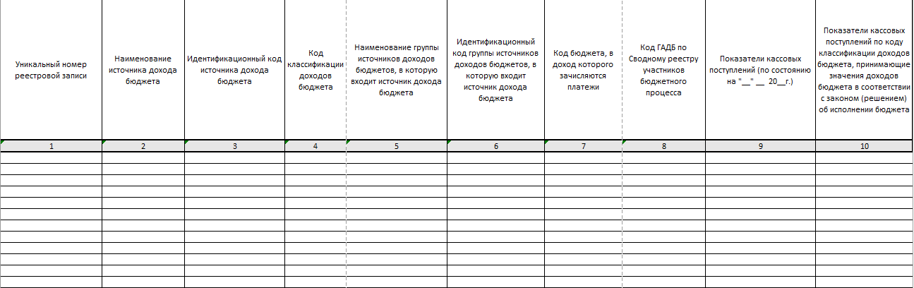
Рисунок 1. Карточка «Шаблон РИД»
Перечень полей, представленный в шаблоне, подлежащих заполнению:
- Уникальный номер реестровой записи
- Наименование источника дохода бюджета
- Идентификационный код источника дохода бюджета
- Код классификации доходов бюджетов
- Наименование группы источников доходов бюджетов, в которую входит источник дохода бюджета
- Идентификационный код группы источников доходов бюджетов, в которую входит источник дохода бюджета
- Код бюджета, в доход которого зачисляются платежи
- Код ГАДБ по Сводному реестру участников бюджетного процесса
- Показатели кассовых поступлений (по состоянию на дату)
- Показатели кассовых поступлений по коду классификации доходов бюджета, принимающие значения доходов бюджета в соответствии с законом (решением) об исполнении бюджета
Важно! Каждый источник доходов должен быть отражен отдельной строкой, в которой указан Уникальный номер реестровой записи и информация по источнику дохода в составе полей 1-10, представленных на рисунке 1.

Заполнение полей 1 «Уникальный номер реестровой записи» и 2 «Наименование источника дохода бюджета»
При формировании информации, предусмотренной в полях 1-2, указывается Уникальный номер реестровой записи и наименование источника дохода бюджета в соответствии с пунктом 22 Постановления Правительства РФ № 868 и положениями Приказа Минфина России 164н.
В целях загрузки информации по реестру источников доходов в Набор информации 8.6 необходимо заполнить значением поле 1 «Уникальный номер реестровой записи».
Уникальный номер реестровой записи имеет следующую структуру:
1, 2, 3, 4, 5 разряды - коды группы дохода, подгруппы дохода и элемента дохода кода вида дохода классификации доходов бюджета бюджетной системы Российской Федерации;
6 разряд - код признака основания возникновения группы источника дохода бюджета бюджетной системы Российской Федерации, в которую входит источник дохода бюджета бюджетной системы Российской Федерации;
7, 8, 9, 10, 11, 12, 13, 14, 15, 16, 17, 18, 19, 20 разряды - идентификационный код источника дохода бюджета бюджетной системы Российской Федерации;
21 разряд - код признака назначения использования Уникального номера реестровой записи, принимающий следующие значения;
22, 23 разряды - последние две цифры года формирования Уникального номера реестровой записи, в случае если 21 разряд принимает значение 1, или последние две цифры очередного финансового года, на который составляется закон (решение) о бюджете, в случае если 21 разряд принимает значение 0;
24, 25, 26, 27 - порядковый номер версии Уникального номера реестровой записи.
Пример заполнения Уникального номера реестровой записи указан в пункте 11.
В целях загрузки информации по реестру источников доходов в Набор информации 8.6 необходимо заполнить поле 2 «Наименование источника дохода бюджета» наименованием источника дохода бюджета.

Заполнение поля 3 «Идентификационный код источника дохода бюджета»
При формировании информации, предусмотренной в поле 3, указывается идентификационный код источника дохода бюджета в соответствии с Постановлением Правительства РФ № 868.
В целях загрузки информации по реестру источников доходов в Набор информации 8.6 необходимо заполнить поле 3 «Идентификационный код источника дохода бюджета» значением идентификационного кода источника дохода бюджета, состоящим из 14 символов, с учетом следующих требований.
Идентификационный код источника дохода бюджета бюджетной системы Российской Федерации имеет следующую структуру:
1, 2, 3 разряды - значение 1 - 3 разрядов идентификационного кода группы источников доходов бюджетов бюджетной системы Российской Федерации, в которую входит источник дохода бюджета бюджетной системы Российской Федерации;
4, 5, 6 разряды - номер источника дохода бюджета бюджетной системы Российской Федерации в группе источников доходов бюджетов бюджетной системы Российской Федерации;
7, 8, 9, 10, 11, 12, 13, 14 разряды - код бюджета бюджетной системы Российской Федерации, в доход которого зачисляются платежи, являющиеся источником дохода бюджета бюджетной системы Российской Федерации.

Заполнение поля 4 «Код классификации доходов бюджетов»
При формировании информации, предусмотренной в поле 4, указывается код классификации доходов бюджетов, содержащий в коде подвида доходов бюджетов код группы подвида доходов с учетом детализации и код аналитической группы подвида доходов, соответствующие источнику дохода бюджета.
В целях загрузки информации по реестру источников доходов в Набор информации 8.6 необходимо заполнить поле 4 «Код классификации доходов бюджетов» значением кода классификации доходов бюджетов, состоящим из 17 символов, с учетом следующих требований.
Код классификации доходов бюджетов бюджетной системы Российской Федерации имеет следующую структуру:
1 - 10 разряды - код вида доходов бюджетов. Из них:
1 разряд - значение группы доходов;
2, 3 разряды – подгруппа доходов;
4, 5 разряды – статья доходов;
6, 7, 8 разряды – подстатья доходов;
9, 10 разряды – элемент доходов.
11 - 17 разряды - код подвида доходов бюджетов. Из них:
11, 12, 13, 14 разряды – группа подвидов доходов бюджетов;
15, 16, 17 разряды – аналитическая группа подвида доходов бюджетов.

Заполнение полей 5 «Наименование группы источников доходов бюджетов, в которую входит источник дохода бюджета» и 6 «Идентификационный код группы источников доходов бюджетов, в которую входит источник дохода бюджета»
При формировании информации, предусмотренной в полях 5-6 указываются следующие сведения:
наименование группы источников доходов бюджетов, в которую входит источник дохода бюджета;
идентификационный код группы источников доходов бюджетов, в которую входит источник дохода бюджета.
В целях загрузки информации по реестру источников доходов в Набор информации 8.6 необходимо заполнить поле 5 «Наименование группы источников доходов бюджетов, в которую входит источник дохода бюджета» наименованием группы источника дохода бюджета.
В целях загрузки информации по реестру источников доходов в Набор информации 8.6 необходимо заполнить поле 6 «Идентификационный код группы источников доходов бюджетов, в которую входит источник дохода бюджета» значением идентификационного кода источника дохода бюджета, состоящим из 11 символов, с учетом следующих требований.
Идентификационный код группы источника дохода бюджета бюджетной системы Российской Федерации имеет следующую структуру:
1, 2, 3 разряды - номер группы источников доходов бюджетов бюджетной системы Российской Федерации принимает следующие значения:
номер в диапазоне от 001 до 799 - для всех групп источников доходов бюджетов бюджетной системы Российской Федерации, за исключением групп источников доходов бюджетов бюджетной системы Российской Федерации, принимающих значения номера группы источников доходов бюджетов бюджетной системы Российской Федерации в диапазоне от 800 до 999;
номер в диапазоне от 800 до 899 в разрезе бюджета субъекта Российской Федерации, из которого предоставляется межбюджетный трансферт, - для групп источников доходов бюджетов бюджетной системы Российской Федерации, получаемых в форме межбюджетных трансфертов из бюджета субъекта Российской Федерации, за исключением межбюджетных трансфертов, предоставление которых предусмотрено федеральными законами;
номер в диапазоне от 900 до 919 в разрезе бюджета территориального государственного внебюджетного фонда - для групп источников доходов бюджетов, получаемых в форме межбюджетных трансфертов из бюджета территориального государственного внебюджетного фонда, за исключением межбюджетных трансфертов, предоставление которых предусмотрено федеральными законами;
номер в диапазоне от 920 - 969 в разрезе бюджета муниципального района, городского округа (городского округа с внутригородским делением), внутригородского муниципального образования города федерального значения - для групп источников доходов бюджетов, получаемых в форме межбюджетных трансфертов из бюджета муниципального района, городского округа (городского округа с внутригородским делением), или внутригородского муниципального образования города федерального значения, за исключением межбюджетных трансфертов, предоставление которых предусмотрено федеральными законами;
номер в диапазоне от 970 до 999 в разрезе бюджета городского или сельского поселения, бюджета внутригородского района городского округа с внутригородским делением - для групп источников доходов бюджетов, получаемых в форме межбюджетных трансфертов из бюджета городского или сельского поселения, бюджета внутригородского района городского округа с внутригородским делением, за исключением межбюджетных трансфертов, предоставление которых предусмотрено федеральными законами;
4, 5, 6, 7, 8, 9, 10, 11 разряды - код бюджета бюджетной системы Российской Федерации, в доход которого зачисляется платеж, являющийся источником дохода бюджета, входящим в группу источников доходов бюджетов, принимающий следующие значения:
для бюджета субъекта Российской Федерации, городского округа, городского округа с внутригородским делением, муниципального района, городского поселения, сельского поселения, внутригородского района городского округа, внутригородского муниципального образования города федерального значения - значение кода территории соответствующего публично-правового образования по Общероссийскому классификатору территорий муниципальных образований;
для федерального бюджета - "00000001";
для бюджета Пенсионного фонда Российской Федерации - "00000876";
для бюджета Фонда социального страхования Российской Федерации - "00000877";
для бюджета Федерального фонда обязательного медицинского страхования - "00000878";
для бюджета территориального государственного внебюджетного фонда - XXXXX889, где XXXXX - значения 1 - 5 разрядов кода территории муниципальных образований соответствующего субъекта Российской Федерации по Общероссийскому классификатору территорий муниципальных образований;
для консолидированного бюджета Российской Федерации - "00000999";
для консолидированного бюджета субъекта Российской Федерации - XXXXX999, где XXXXX - значения 1 - 5 разрядов кода территории муниципальных образований субъекта Российской Федерации по Общероссийскому классификатору территорий муниципальных образований;
для консолидированного бюджета муниципального района, городского округа с внутригородским делением - XXXXX999, где XXXXX - значения 1 - 5 разрядов кода территории муниципального района (городского округа) по Общероссийскому классификатору территорий муниципальных образований.

Заполнение поля 7 «Код бюджета, в доход которого зачисляются платежи»
При формировании информации, предусмотренной в поле 7, указываются следующие сведения:
код бюджета, в доход которого зачисляются платежи, являющиеся источником доходов бюджета, принимающий значения в соответствии с Порядком формирования, согласования и направления информации для включения в перечень источников доходов Российской Федерации, утвержденным Приказом Минфина России № 164н.
В целях загрузки информации по реестру источников доходов в Набор информации 8.6 необходимо заполнить поле 7 «Код бюджета, в доход которого зачисляются платежи» значением кода бюджета, состоящим из 8 символов, с учетом следующих требований.
1, 2, 3, 4, 5, 6, 7, 8 разряды - код бюджета бюджетной системы Российской Федерации, в доход которого зачисляется платеж, являющийся источником дохода бюджета, входящим в группу источников доходов бюджетов, принимающий следующие значения:
для бюджета субъекта Российской Федерации, городского округа, городского округа с внутригородским делением, муниципального района, городского поселения, сельского поселения, внутригородского района городского округа, внутригородского муниципального образования города федерального значения - значение кода территории соответствующего публично-правового образования по Общероссийскому классификатору территорий муниципальных образований;
для федерального бюджета - "00000001";
для бюджета Пенсионного фонда Российской Федерации - "00000876";
для бюджета Фонда социального страхования Российской Федерации - "00000877";
для бюджета Федерального фонда обязательного медицинского страхования - "00000878";
для бюджета территориального государственного внебюджетного фонда - XXXXX889, где XXXXX - значения 1 - 5 разрядов кода территории муниципальных образований соответствующего субъекта Российской Федерации по Общероссийскому классификатору территорий муниципальных образований;
для консолидированного бюджета Российской Федерации - "00000999";
для консолидированного бюджета субъекта Российской Федерации - XXXXX999, где XXXXX - значения 1 - 5 разрядов кода территории муниципальных образований субъекта Российской Федерации по Общероссийскому классификатору территорий муниципальных образований;
для консолидированного бюджета муниципального района, городского округа с внутригородским делением - XXXXX999, где XXXXX - значения 1 - 5 разрядов кода территории муниципального района (городского округа) по Общероссийскому классификатору территорий муниципальных образований.

Заполнение поля 8 «Код ГАДБ по Сводному реестру участников бюджетного процесса»
При формировании информации, предусмотренной в поле 8, указываются следующие сведения:
уникальный код организации по Реестру участников бюджетного процесса, а также юридических лиц, не являющихся участниками бюджетного процесса, соответствующий главному администратору доходов бюджета.
В целях загрузки информации по реестру источников доходов в Набор информации 8.6 необходимо заполнить поле 8 «Код ГАДБ по Сводному реестру участников бюджетного процесса» значением кода бюджета, состоящим из 8 символов.

Заполнение полей 9 «Показатели кассовых поступлений (по состоянию на дату)» и 10 «Показатели кассовых поступлений по коду классификации доходов бюджета, принимающие значения доходов бюджета в соответствии с законом (решением) об исполнении бюджета»
При формировании информации, предусмотренной в пункте 9-10, указываются показатели кассовых поступлений по коду классификации доходов бюджета, соответствующему источнику доходов, за текущий финансовый год нарастающим итогом, приведенные в реестре источников доходов соответствующего бюджета.
В целях загрузки информации по реестру источников доходов в Набор информации 8.6 необходимо заполнить поле 9 «Показатели кассовых поступлений (по состоянию на дату)» значением показателя кассового поступления, содержащим 2 знака после запятой.
В целях загрузки информации по реестру источников доходов в Набор информации 8.6 необходимо заполнить поле 10 «Показатели кассовых поступлений по коду классификации доходов бюджета, принимающие значения доходов бюджета в соответствии с законом (решением) об исполнении бюджета» значениями показателей кассовых поступлений по коду классификации доходов бюджета, принимающих значения доходов бюджета в соответствии с законами субъектов Российской Федерации об исполнении бюджетов субъектов Российской Федерации, законами субъектов Российской Федерации об исполнении бюджетов государственных внебюджетных фондов, муниципальными правовыми актами представительных органов муниципальных образований об исполнении местных бюджетов за отчетный финансовый год, приведенные в реестре источников доходов соответствующего бюджета, содержащими 2 знака после запятой.
После заполнения всех полей в шаблоне «Реестр источников доходов» нажать кнопку «Сохранить».
Заполненную по шаблону форму «Реестр источников доходов» необходимо загрузить в модуль представления бюджетной (бухгалтерской) и иной управленческой отчетности для целей размещения информации на едином портале бюджетной системы Российской Федерации в Набор информации 8.6 подсистемы учета и отчетности Системы «Электронный бюджет».

Пример заполнения поля «Уникальный номер реестровый записи»
1 02 06 0 002 001 95000000 1 20 0001
Код классификации доходов бюджета = 1 02 02120 06 2200 160
1: 1 символ - группа доходов классификации доходов бюджета бюджетной системы Российской Федерации, соответствующие источнику дохода бюджета бюджетной системы Российской Федерации, принимает значение в соответствии с первым символом используемой классификации доходов.
02: 2 и 3 символы - подгруппа доходов классификации доходов бюджета бюджетной системы Российской Федерации, соответствующие источнику дохода бюджета бюджетной системы Российской Федерации, принимает значение в соответствии со 2 и 3 символами используемой классификации доходов.
06: 4 и 5 символы - элемент дохода кода вида дохода классификации доходов бюджета бюджетной системы Российской Федерации, соответствующие источнику дохода бюджета бюджетной системы Российской Федерации, принимает значение в соответствии с 9 и 10 символами используемой классификации доходов.
0: 6 символ - код признака основания возникновения группы источника дохода бюджета бюджетной системы Российской Федерации, в которую входит источник дохода бюджета бюджетной системы Российской Федерации - принимает по умолчанию значение 0.
002: 7 - 9 символы – порядковый номер группы источника доходов бюджетов бюджетной системы Российской Федерации, входящий в идентификационный код источника дохода бюджета бюджетной системы Российской Федерации. Номер формируется в диапазоне от 001 до 999 в зависимости от уровня бюджета. После окончания указанного диапазона необходимо использовать латинские буквы в номере (от А01 до Я99).
001: 10 - 12 символы - порядковый номер источника доходов бюджетов бюджетной системы Российской Федерации, входящий в идентификационный код источника дохода бюджета бюджетной системы Российской Федерации. Номер формируется в диапазоне от 001 до 999 в зависимости от уровня бюджета. После окончания указанного диапазона необходимо использовать латинские буквы в номере (от А01 до Я99).
95000000: 13 - 20 символ - код бюджета, в доход которого зачисляются платежи.
1: 21 символ - код признака назначения использования Уникального номера реестровой записи, принимает значение на основании символов 22-23, может принимать значение 0 (в рамках исполнения закона (решения) о бюджете) или 1 (в рамках исполнения закона (решения) о бюджете).
20: 22 и 23 символы - последние две цифры года формирования Уникального номера реестровой записи, в случае если 21 разряд принимает значение 1, или последние две цифры очередного финансового года, на который составляется закон (решение) о бюджете, в случае если 21 разряд принимает значение 0;
0001: 24 - 27 символы - порядковый номер версии Уникального номера реестровой записи, принимает значение по умолчанию 0001.
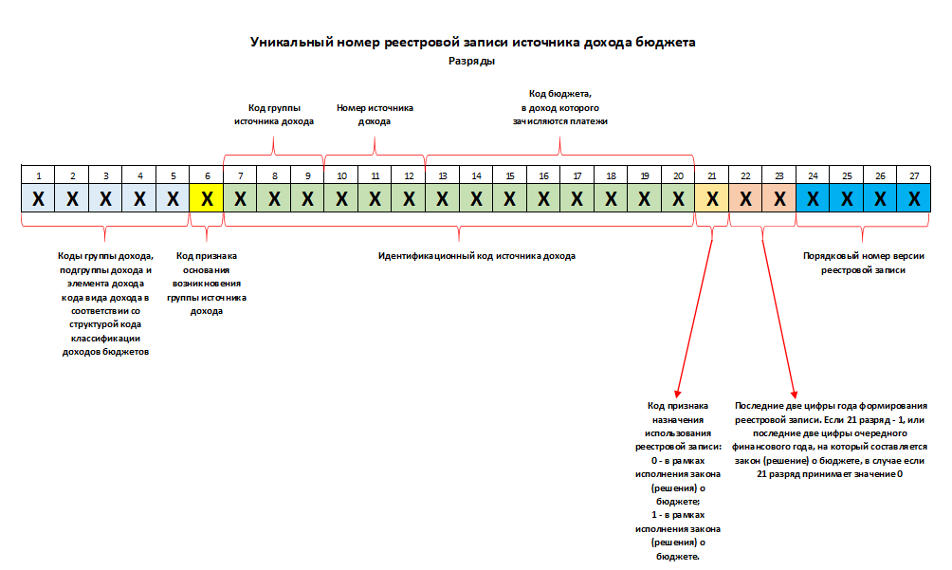
Рисунок 6. Общая структура Уникального номера реестровой записи

